Tưởng nhớ vụ chìm tàu Sea Diamond ở Santorini ngày 5 tháng 4 năm 2007
maritimecyprus
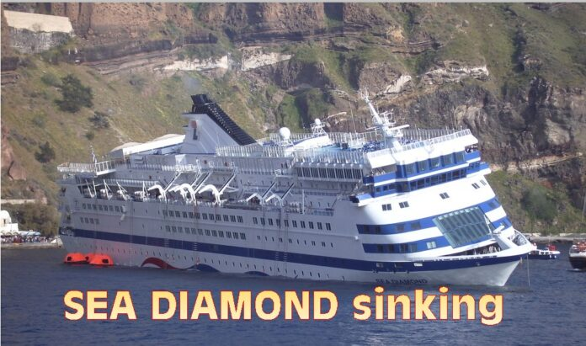
Con tàu du lịch này, thuộc sở hữu của Louis Hellenic Cruises, đã bị chìm ngày 5 tháng 4 năm 2007 sau khi đâm vào một rạn san hô ở gần đảo Santorini thuộc vùng biển Aegean, khi đó trên tàu có 1.195 hành khách và 391 thuyền viên. Tất cả những người trên tàu đã được sơ tán an toàn, ngoại trừ một người đàn ông Pháp tên Jean Christophe Allain (45 tuổi) và con gái ông là Maud (16 tuổi), hai người này không bao giờ được tìm thấy.
Lịch sử
Ban đầu mang tên Birka Princess, con tàu được đóng bởi công ty nhà nước Phần Lan Valmet tại xưởng đóng tàu Vuosaari ở Helsinki với chi phí 350 triệu mark Phần Lan (tương đương 58,9 triệu euro). Tàu được bàn giao năm 1986 và được hãng Birka Line khai thác trong thị trường tàu phà du lịch tại biển Baltic, chạy các chuyến hành trình 24 giờ giữa Stockholm (Thụy Điển) và quần đảo Åland (Phần Lan). Từ năm 1990 đến 2003, tàu cũng thực hiện các chuyến du lịch dài ngày hơn quanh biển Baltic vào mùa hè.
Trong giai đoạn 1992–2002, ngoại thất của tàu được sử dụng để hóa thân thành con tàu hư cấu MS Freja trong bộ phim truyền hình Thụy Điển Rederiet.
Khi mới được đóng, tàu có một boong chứa xe nhỏ, đủ chỗ cho 80 ô tô chở khách và một cầu dẫn (ramp) ở mạn trái phía sau lái. Giống như hầu hết các tàu phà du lịch ở biển Baltic, tàu được thiết kế đạt tiêu chuẩn chạy trong băng cấp 1A.
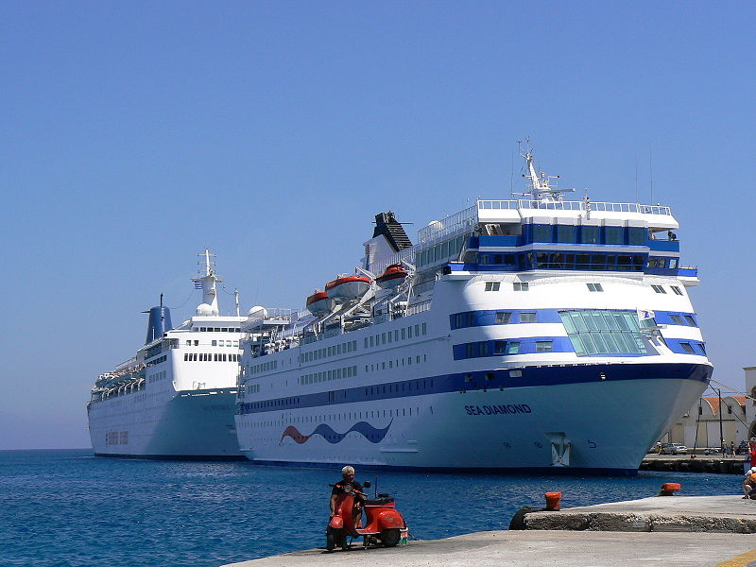The Sea Diamond trong những ngày đẹp trời
Năm 1999, tàu được nâng cấp lớn tại Lloyd Werft (Đức) với chi phí khoảng 26 triệu USD. Phần thượng tầng phía trước được kéo dài và thiết kế lại khí động học hơn, đồng thời bổ sung thêm 62 cabin hành khách mới, bao gồm một boong cabin mới phía trên buồng lái.
Tháng 10 năm 2004, khi tàu với tên mới là MS Birka Paradise được bàn giao, Birka Princess bắt đầu thực hiện các chuyến du lịch hai đêm từ Stockholm đến Turku, Helsinki và Tallinn, cùng với một chuyến hành trình 24 giờ mỗi tuần từ Stockholm đến Mariehamn. Tuy nhiên, các hành trình mới này không thành công như mong đợi, và vào ngày 2 tháng 1 năm 2006, tàu được đưa về neo tại Mariehamn và rao bán.
Tháng 2 năm 2006, tàu được bán cho Louis Cruise Lines (có trụ sở tại Síp) với giá 35 triệu USD (29,4 triệu euro). Khi mới đóng, tàu chỉ có một hồ bơi trong nhà nằm trong khu sauna ở boong 2 phía mũi tàu. Sau đó, một hồ bơi ngoài trời mới được lắp đặt và khu vực boong tắm nắng được mở rộng tại xưởng sửa chữa Turku (Naantali).
Tàu được đưa vào khai thác tại Địa Trung Hải, trở thành con tàu thứ hai từng thuộc Birka Line trong đội tàu của Louis Cruise Lines, sau MS Princesa Marissa (trước đây là MS Prinsessan/ Finnhansa). Sau khi bán, tàu được đăng ký tại Valletta, Malta và đổi cờ vào cuối năm 2006.
Vào thời điểm bị chìm, tàu thuộc sở hữu của Elona Maritime Ltd (có trụ sở tại Malta), nhưng đăng ký tại Piraeus, Hy Lạp.
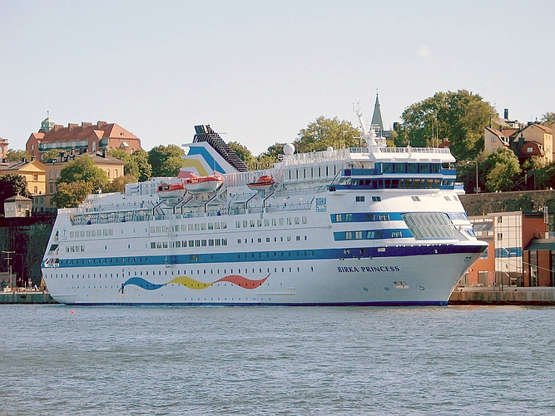
MS Birka Princess với ngoại thất ban đầu
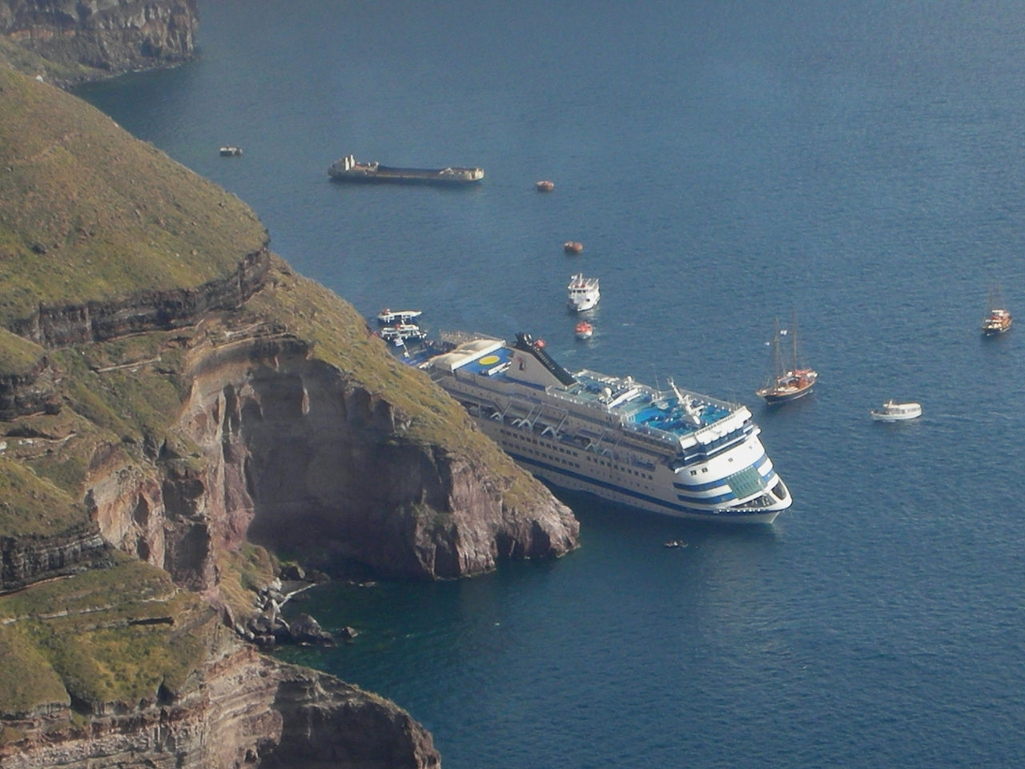
Nỗ lực ngăn chặn con tàu du lịch bị nạn chìm

Về vụ chìm tàu
Ngày 5 tháng 4 năm 2007, khoảng 16:00 giờ EEST (13:00 UTC), con tàu bị mắc cạn vào một rạn đá núi lửa đã được đánh dấu rõ ràng ở phía đông đảo Nea Kameni, bên trong lòng chảo núi lửa (caldera) của đảo Santorini (Hy Lạp). Tàu bắt đầu bị nước tràn vào và nghiêng tới 12 độ sang mạn phải trước khi các cửa kín nước được cho là đã được đóng lại (tuy nhiên báo cáo này sau đó bị bác bỏ khi xác tàu được kiểm tra).
1.195 hành khách, chủ yếu là người Mỹ và 60 người Canada, ban đầu đều được báo cáo là đã được sơ tán an toàn trong vòng ba tiếng rưỡi, với 4 người bị thương. Một số hành khách, bao gồm nhóm 77 học sinh từ trường Paisley Magnet School ở bang North Carolina, được sơ tán qua cầu dẫn ô tô từ boong chở xe ô tô xuống các xuồng cứu sinh, nhưng một số khác phải trèo xuống bằng thang dây từ các boong cao hơn.
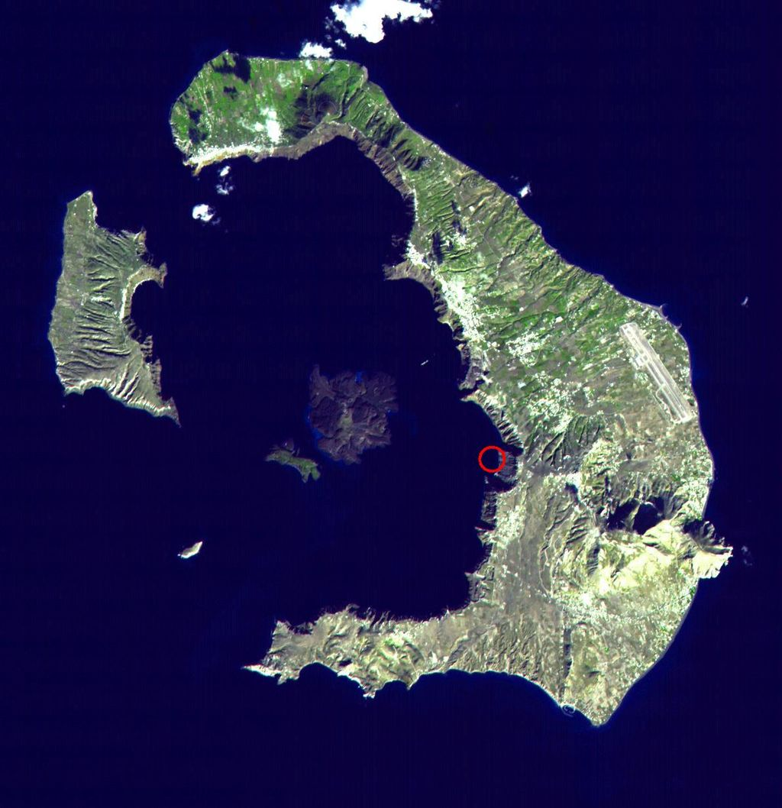
Vị trí tàu bị tai nạn
Con tàu sau đó được kéo ra khỏi khu vực mắc cạn và độ nghiêng tạm thời được ổn định. Tuy nhiên, sau đó có thông tin cho biết hai hành khách người Pháp mất tích.
Lượng nước lớn tràn vào tàu đã khiến con tàu bị chìm vào lúc ngay trước 7:00 sáng ngày 6 tháng 4 năm 2007, chỉ cách bờ vài trăm mét. Video ghi lại cho thấy vào thời điểm cuối, con tàu đã lật úp hoàn toàn trước khi chìm xuống đáy biển theo phần lás xuống trước.
Sau đó, người ta ghi nhận rằng mũi quả lê của tàu chỉ nằm ở độ sâu khoảng 62 mét dưới mực nước biển, trong khi phần đuôi nằm ở độ sâu tới 180 mét. Có lo ngại rằng xác tàu có thể tiếp tục trượt xuống sâu hơn vào lòng chảo núi lửa dưới nước. Người ta cho rằng bờ dốc gần như thẳng đứng của lòng chảo, giống như một chiếc bồn tắm khổng lồ, đã khiến việc đưa tàu vào bãi cạn để cứu trở nên không thể được, dẫn đến việc tàu bị tổn thất toàn bộ.
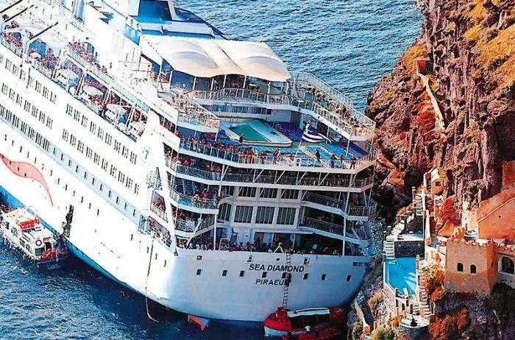
Những người mất tích
Hai công dân Pháp, Jean Christophe Allain (45 tuổi) và con gái Maud (16 tuổi), được liệt kê là mất tích. Vợ của ông Allain cho biết cabin của họ đã bị nước tràn vào khi tàu đâm vào đá và bà đã thoát ra trong gang tấc. Bà không chắc chồng và con gái mình có thoát được hay không vì mọi việc xảy ra quá đột ngột. Con trai của họ khi đó đang ở trên boong và đã được sơ tán an toàn. Gia đình này ở cabin số 2014, một cabin tiêu chuẩn có cửa sổ ở mạn phải tàu, thuộc boong 2 – boong hành khách thấp nhất.
Các thợ lặn đã kiểm tra xác tàu vào ngày 6 tháng 4 nhằm thu thập thông tin về vị trí hiện tại của tàu và tìm kiếm những người mất tích. Việc tìm kiếm dưới nước tại cabin này không thu được kết quả. Các thợ lặn tiếp tục tìm kiếm vào ngày 10 tháng 4 nhưng vẫn không có phát hiện nào. Cùng ngày, chính quyền địa phương đã gửi lời xin lỗi tới gia đình người Pháp này vì sự mất tích của người thân của họ.
Hộp đen ghi lại các cuộc trao đổi trước khi tai nạn xảy ra được tìm thấy vào ngày 15 tháng 4, nhưng thi thể của hai người mất tích chưa bao giờ được tìm thấy.
Điều tra
Ngày 7 tháng 4 năm 2007, các nhà chức trách Hy Lạp thông báo sẽ truy tố thuyền trưởng và 5 sĩ quan khác với tội danh bất cẩn. Truyền hình nhà nước đưa tin họ bị buộc tội gây ra tai nạn đắm tàu do sơ suất, vi phạm các quy định an toàn hàng hải quốc tế và gây ô nhiễm môi trường. Các cáo buộc bổ sung có thể được đưa ra tùy thuộc vào số phận của hai hành khách mất tích. Cả 6 người này được tại ngoại cho đến khi có thông báo tiếp theo, nhưng nếu bị kết tội, họ có thể đối mặt với án tù lên đến 5 năm.
Ngày 13 tháng 4 năm 2007, có thông tin cho biết các điều tra viên sử dụng tàu lặn điều khiển từ xa đã tìm thấy thiết bị ghi dữ liệu hành trình (VDR) của tàu. Để bảo vệ dữ liệu, thiết bị này được niêm phong trong một thùng khử trùng đặc biệt và dự kiến được chuyển đến Mỹ để trích xuất dữ liệu – một công việc chỉ nhà sản xuất VDR mới có thể thực hiện vào thời đó. Bộ Hàng hải Thương mại Hy Lạp cho biết thiết bị này có thể cung cấp các chi tiết quan trọng về nguyên nhân vụ chìm tàu, phục vụ cho việc truy tố các thành viên thủy thủ đoàn.
DNV, một trong những tổ chức đăng kiểm hàng đầu thế giới, cho biết trong thông cáo báo chí rằng: “Tại thời điểm xảy ra tai nạn, DNV đã cấp giấy chứng nhận phân cấp, chứng nhận quản lý an toàn và chứng nhận an ninh tàu. Sea Diamond không có bất kỳ cuộc kiểm tra nào quá hạn và không có điều kiện phân cấp nào bị vi phạm.” Để được cấp chứng nhận phân cấp, các cửa kín nước của tàu phải hoạt động đầy đủ.
Các cuộc điều tra do đội ngũ bào chữa của thuyền trưởng và hãng Louis Cruise Lines tiến hành – sau khi có đơn kiện chống lại họ – bao gồm một khảo sát thủy văn mới tại khu vực tai nạn ở Santorini. Khảo sát này do công ty Akti Engineering thực hiện và đã phát hiện sự sai lệch giữa bản đồ thực tế của khu vực biển và hải đồ chính thức mà Sea Diamond (cũng như các tàu khác) sử dụng tại thời điểm xảy ra tai nạn.
Theo khảo sát chi tiết, rạn đá mà Sea Diamond đâm phải thực tế nằm cách bờ 131 mét, chứ không phải 57 mét như được đánh dấu sai trên hải đồ. Ngoài ra, hải đồ chính thức thể hiện độ sâu tại khu vực va chạm là từ 18–22 mét, trong khi khảo sát mới cho thấy độ sâu thực tế chỉ khoảng 5 mét.
Những phát hiện của Akti Engineering sau đó đã được chuyển cho Cơ quan Thủy văn Hy Lạp thuộc Hải quân Hy Lạp và các cơ quan chức năng liên quan, nhằm cập nhật hải đồ và ngăn ngừa các tai nạn tương tự trong tương lai. Theo một nguồn đánh giá, ban đầu cơ quan này đã bác bỏ bản đồ mới, nhưng một nghiên cứu sau đó đã xác nhận các phát hiện của Akti.
Một thợ lặn Hy Lạp tham gia thu thập chứng cứ cho cuộc điều tra tư pháp về vụ đắm tàu Sea Diamond đã qua đời vào tháng 10 năm 2007 do bệnh giảm áp sau khi nổi lên quá nhanh.
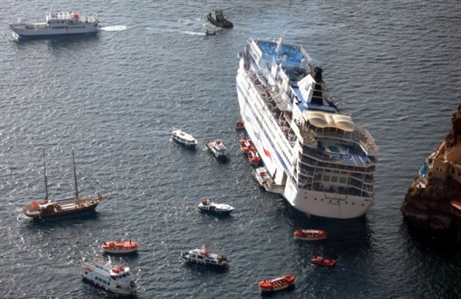
Hậu quả
Để tránh xảy ra sự cố tràn dầu, các kế hoạch đã được lập nhằm thu hồi khoảng 450 tấn nhiên liệu từ các két chứa của tàu. Tính đến ngày 20 tháng 9 năm 2007, nhiên liệu đã bắt đầu rò rỉ sang các khu vực khác bên trong tàu, nhưng chưa lan ra môi trường xung quanh. Đến tháng 6 năm 2009, toàn bộ nhiên liệu đã được bơm ra khỏi xác tàu.
Ngày 14 tháng 5 năm 2007, có thông báo rằng Louis Cruise Lines đã mua tàu M/S Silja Opera (đổi tên thành M/S Cristal) để thay thế cho tàu Sea Diamond.
Ngày 19 tháng 6 năm 2007, chủ sở hữu, đơn vị khai thác và thuyền trưởng của tàu Sea Diamond bị phạt 1,17 triệu euro vì gây ô nhiễm môi trường biển.
Ngày 21 tháng 8 năm 2007, một vụ kiện đã được đệ trình lên tòa án liên bang Mỹ thay mặt cho các hành khách có mặt trên tàu khi tàu bị chìm. Sau 6 năm xét xử, thuyền trưởng Sea Diamond và một nhân viên công ty bảo hiểm lần lượt bị tuyên án 12 năm và 8 năm tù. Tuy nhiên, tờ báo Hy Lạp Eleftherotypia (nay đã ngừng hoạt động) cho rằng họ có thể sẽ không phải thực sự ngồi tù.
Tòa phúc thẩm Piraeus kết luận rằng thuyền trưởng, đại phó và trưởng bộ phận điều hành trên bờ của tàu thuộc Louis Hellenic Cruise Lines đều phạm tội bất cẩn. Thuyền trưởng Yiannis Marinos (38 tuổi vào thời điểm đó) bị tuyên án 5 năm tù, nhưng có thể nộp tiền thay thế với mức 5 euro/ngày, tổng cộng khoảng 9.125 euro (12.400 USD). Trong phiên tòa sơ thẩm, ông từng bị tuyên án 12 năm 2 tháng tù. Trưởng bộ phận điều hành bị tuyên án 3 năm tù treo (thử thách 3 năm), còn đại phó nhận án 26 tháng tù treo. Tuy nhiên, 5 người khác, bao gồm hai đại diện của công ty du thuyền, được tuyên vô tội.
Trục vớt
Sau khi tàu chìm, người dân đảo Santorini đã nhiều lần yêu cầu trục vớt và di dời xác tàu. Đồng thời, cũng có những câu hỏi chưa được giải đáp về việc tại sao con tàu lại bị kéo ra vùng nước sâu hơn rồi để chìm.
Tháng 5 năm 2011, chính phủ Hy Lạp cho rằng việc trục vớt Sea Diamond là “quá tốn kém”, với chi phí ước tính khoảng 150 triệu euro, và cho rằng trách nhiệm này thuộc về các công ty bảo hiểm và chủ sở hữu tàu. Tuy nhiên, cả hai bên đều không có kế hoạch trục vớt, và vấn đề vẫn chưa được giải quyết.
Tháng 10 năm 2017, Bộ Hàng hải Thương mại Hy Lạp thông báo rằng xác tàu sẽ được trục vớt do lo ngại về môi trường và an toàn hàng hải. Tuy nhiên, cho đến nay vẫn chưa có hành động nào được thực hiện.
-----------------------------------------

